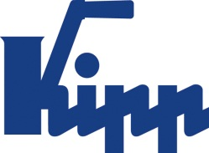

Pressemitteilung Sulz am Neckar, Mai 2019

Ausbildung bei KIPP? Ausgezeichnet!

Das HEINRICH KIPP WERK gehört laut DEUTSCHLAND TEST und FOCUS MONEY erneut zu den besten Ausbildungsbetrieben Deutschlands. Die Geschäftsleitung führt dieses positive Ergebnis auf gezielte Investitionen in den vergangenen Jahren zurück. Schülerinnen und Schüler, die sich für eine Ausbildung bei KIPP interessieren, sind herzlich eingeladen zum Azubi-Infotag am 24.05.19 im HEINRICH KIPP WERK.

Im Zuge der Studie untersuchte DEUTSCHLAND TEST die 20.000 mitarbeiterstärksten Unternehmen Deutschlands unter anderem auf den Ausbildungserfolg, die Ausbildungsquote und die Entlohnung. Außerdem erfasste das beauftragte Institut für Management- und Wirtschaftsforschung (IMWF) Onlinedaten zu Unternehmensnennungen (Social Listening). Knapp 1.000 Betriebe erhielten nach der Auswertung das beliebte Siegel Deutschlands beste Ausbildungsbetriebe. In der Branche Metallindustrie erreichte das HEINRICH KIPP WERK mit 99,2 Punkten den 2. Platz.

Die Geschäftsführung von KIPP zeigt sich erfreut über das positive Ergebnis. In Zeiten des demografischen Wandels sei es für Unternehmen sehr wichtig, sich einen Ruf als attraktiver Arbeitgeber zu erarbeiten. „Es ist uns natürlich bewusst, dass es für die zu vergebenden Ausbildungsplätze unterm Strich immer weniger Kandidaten gibt“, erklärt Nicolas Kipp. „Aufgrund unserer Bemühungen und Investitionen in den vergangenen Jahren sind wir sehr dankbar, noch genügend Auszubildende für unser Unternehmen begistern zu können.“ Die Verantwortlichen im HEINRICH KIPP WERK haben die kommenden Herausforderungen früh erkannt und in die Ausbildungsstätten investiert.

KIPP beschäftigt derzeit 44 Auszubildende in 13 Berufen. Im September 2019 starten 14 neue Auszubildende ihre berufliche Karriere bei KIPP. Die Ausbildungsquote steigt damit von bisher rund 12 % auf 15,5 %. Wer sich für eine Ausbildung bei KIPP interessiert, sollte sich den 24.05.19 im Kalender markieren. Dann findet der Azubi-Infotag mit Betriebsrundgängen, Bewerbungsmappencheck, Informationsständen, einem Gewinnspiel und vielem mehr statt.

Zeichen mit Leerzeichen:
Headline: 35 Zeichen
Text: 2.040 Zeichen
Gesamt: 2.075 Zeichen

HEINRICH KIPP WERK KG
Stefanie Beck, Marketing
Heubergstraße 2
72172 Sulz am Neckar

Telefon: +49 7454 793-30
E-Mail: stefanie.beck@kipp.com

Weitere Informationen und Pressefotos
Siehe www.kipp.com, Region: Deutschland, Rubrik: News/Pressebereich

Fotos:

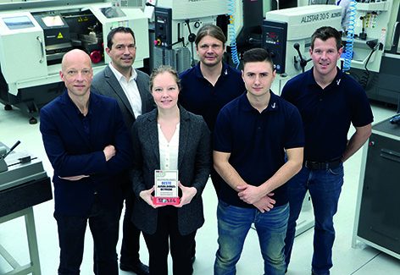  KIPP erhält erneut die Auszeichnung  „BESTE AUSBILDUNGSBETRIEBE“ 2019  Von LINKS nach RECHTS:  Markus Ehmann (Leiter IT)  Andreas Tomaschko (Leiter Wareneingang)  Evelyn Wilhelm (Personalreferentin)  Daniel Hütter (Produktion / Ausbilder gewerblich)  Ioannis Bouikidis (Stellvertretung Lehrwerkstatt)  Matthias Hirt (Meister Spritzguss)  Foto: KIPP | Bilddatei:  KIPP_Focus_Beste Ausbildungsbetriebe_Siegel_2019.jpg  Bilddatei:  KIPP_Focus_Beste Ausbildungsbetriebe_2019.jpg

Bildrechte: Freigegeben zur lizenz- und honorarfreien Veröffentlichung in Fachmedien.
Mit der Bitte um Quellenangabe und Beleg.

